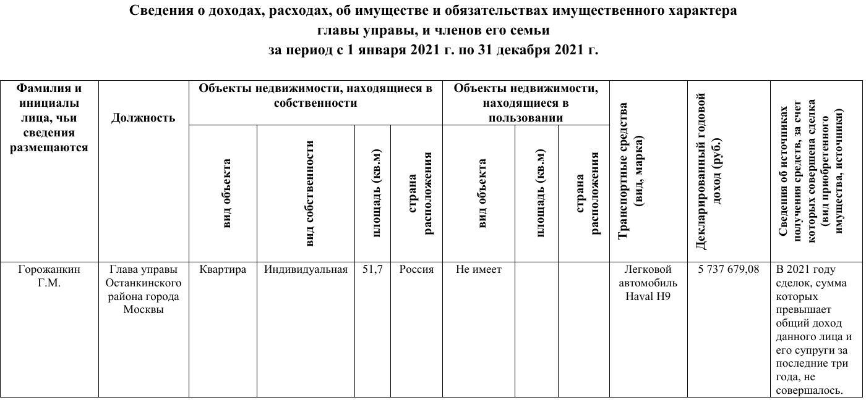
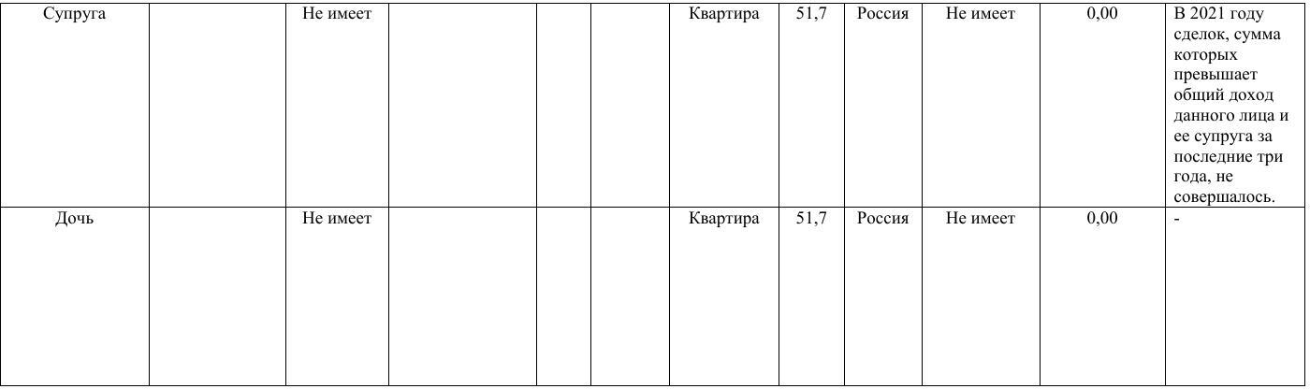
Сведения о доходах, об имуществе и обязательствах имущественного характера государственных гражданских служащих города Москвы, замещающих должности первых заместителей, заместителей глав управ районов в Северо-Восточном административном округе города Москвы, и членов их семей
за период с 1 января 2021 г. по 31 декабря 2021 г.

Фамилия и инициалы лица, чьи сведения размещаются | Должность | Объекты недвижимости, находящиеся в собственности |  |  |  | Объекты недвижимости, находящиеся в пользовании |  |  | Транспортные средства  (вид, марка) | Декларированный годовой доход (руб.) | Сведения об источниках получения средств, за счет которых совершена сделка (вид приобретенного имущества, источники)
Фамилия и инициалы лица, чьи сведения размещаются | Должность | вид объекта | вид собственности | площадь (кв.м) | страна расположения | вид объекта | площадь (кв.м) | страна расположения | Транспортные средства  (вид, марка) | Декларированный годовой доход (руб.)
Батраков А.П. | Первый  заместитель главы управы Останкинского района города Москвы | Квартира | Общая долевая (1/4 доли) | 72,1 | Россия | Не имеет |  |  | Легковой автомобиль  Hyundai Solaris  Легковой автомобиль  Ниссан  X-Trail | 3 982 475,89 | В 2021 году сделок, сумма которых превышает общий доход данного лица за последние три года, не совершалось.
Сын |  | Не имеет |  |  |  | Квартира | 60,3 | Россия | Не имеет | 0,00 | -
Исаева Н.Н. | Заместитель главы управы Останкинско-го района города Москвы | Квартира | Общая долевая (1/3 доли) | 54,5 | Россия | Не имеет |  |  | Не имеет | 2 183 977,09 | В 2021 году сделок, сумма которых превышает доход данного лица за последние три года, не совершалось.
Анохина Е.Ю. | Заместитель главы управы Останкинско-го района города Москвы | Земельный участок  Квартира | Индивидуальная  Индивидуальная | 1000,0  62,4 | Россия  Россия | Не имеет |  |  | Не имеет | 4 379 360,85 | В 2021 году сделок, сумма которых превышает доход данного лица и ее супруга за последние три года, не совершалось.
Супруг |  | Земельный участок  Жилой дом  Квартира  Квартира | Индивидуальная  Индивидуальная  Общая долевая (1/2 доли)  Индивидуальная | 1260,0  79,6  54,0  27,6 | Россия  Россия  Россия  Россия | Квартира | 62,4 | Россия | Легковой автомобиль  KIA SOUL  Легковой автомобиль Хундай Туксон | 1 203 318,90 | В 2021 году сделок, сумма которых превышает доход данного лица и его супруги за последние три года, не совершалось.

